Seminario – Taller 100% Práctico

INTRODUCCIÓN A LA MINERIA DE DATOS
EN BANCA Y FINANZAS

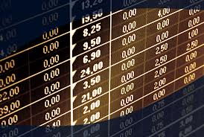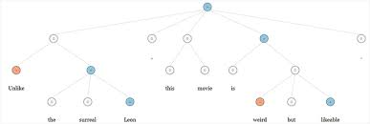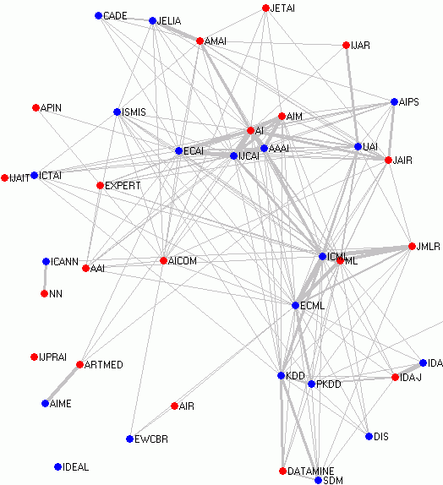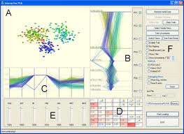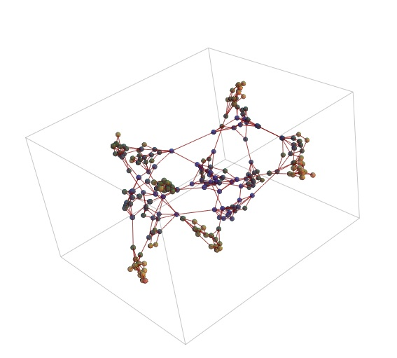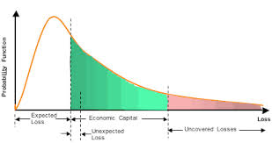
Duración: 2 días

El reconocimiento automático de patrones complejos y el diseño de algoritmos ‘inteligentes’ de toma de decisiones basados en datos empíricos ha revolucionado todas las áreas de aplicación tecnológicas en los últimos años. Hemos presenciado el paso de la era algorítmica basada en ‘reglas’ a la era basada en ‘aprendizaje de máquina’. Por supuesto, esta revolución habría de incorporarse rápidamente a la industria financiera: el trading automatizado, el mercado de señales y el trading de alta frecuencia son ejemplos visibles de esta revolución.

Esta capacitación permitirá a los participantes conocer los múltiples beneficios que ofrece la minería de datos y el aprendizaje de máquina en los sectores financiero y bancario.

En particular, conocerán cómo la minería de datos resulta indispensable en la actualidad para poder anticipar patrones y comportamientos de clientes, del mercado o de los competidores.

Dirigido a: Profesionales del sector financiero y bancario: Bolsa, Inversiones, Portafolios, Hedging, Seguros, VPs de marketing.

CONTENIDO:

DIA 1: Introducción y primeras aplicaciones

- Qué es data mining? Machine learning, data analytics. Las tareas básicas de la minería de datos.
- Modelos paramétricos vs no paramétricos. Tipos de error: over/under fitting. Cross-Validation.
- Métodos de deducción supervisados (con ejemplos previos):
  - Regresión lineal generalizada.
  - Regresión logística.
  - Regularización.
  - Support vector machines.
  - Redes neuronales.
  - Árboles de decisión.

DIA 2: Métodos no supervisados y aplicaciones

- Métodos de deducción sin supervisión (sin ejemplos previos).
  - Reducción de dimensionalidad.
  - Detección de anomalías.
  - Sistemas de recomendaciones.
  - Clustering: K- means, espectral, mean-shift, Affinity propagation, DBSCAN, clustering jerárquico.
  - Modelos de Markov Ocultos.

Durante el cursillo desarrollaremos diversos ejemplos para consolidar la teoría e ilustrar su aplicación. Estos se enfocarán al sector financiero, aunque se incluyen algunos ejemplos genéricos (por ejemplo, clasificación y reconocimiento de imágenes) para clarificar los conceptos. Algunos de los ejemplos de aplicación a realizar son:

- Clasificación de tendencias del mercado.
- Predicción en mercados cambiarios.
- Predicción de retornos anormales.
- Modelación de índices financieros.
- Selección de portafolios.
- Segmentación de clientes de acuerdo a su aversión o propensión al riesgo.
- Detección de fraude en transacciones financieras.
No se requieren conocimientos previos.

Se realizarán ejercicios prácticos en Excel para cada uno de los temas tratados. Se requiere computador portátil con Windows y Excel.

Instructores:

ENRIQUE NAVARRETE
Matemático y Economista de nacionalidad mexicana, realizó sus estudios en el Massachussets Institute of Technology (MIT) con una maestría en Economía con énfasis en Finanzas en la Universidad de Chicago.
Consultor de Derivados, Riesgos y Modelos de Optimización y Simulación. Durante el periodo 2002-2013 ha dictado más de 350 seminarios en los países de la región, tanto en empresas del sector real como en bancos, cooperativas, sociedades financieras, instituciones de microfinanzas, así como en organismos de control en países tales como Estados Unidos, México, Argentina, Brasil, Colombia, Costa Rica, Panamá, República Dominicana, Guatemala, Honduras, El Salvador, Ecuador, Paraguay, Perú y Bolivia.
Capacitador del software de simulación y optimización @RISK, el cual se acopla y utiliza las ventajas de Excel. Orador magistral en la reunión de usuarios latinoamericanos en San José, Costa Rica (2007) y Rio de Janeiro, Brasil (2009).
Ha colaborado con organismos internacionales tales como la Asociación Bancaria de Colombia, la Asociación Latinoamericana de Instituciones de Desarrollo (ALIDE), y el Banco Interamericano de Desarrollo (BID). También ha sido profesor de economía, matemática, logística y administración de empresas en la Universidad de las Américas, FLACSO, Escuela Politécnica Nacional, etc.
Actualmente colabora como docente de cátedra en la Universidad Pontificia Bolivariana (UPB) en los posgrados de ingeniería, en la Universidad de Antioquia en el Diplomado de Riesgos Financieros.

RICARDO RESTREPO LÓPEZ
Matemático colombiano egresado de la Universidad de los Andes y la Universidad Nacional de Colombia, con doctorado en matemáticas del Georgia Institute of Technology.
Su área de especialidad es probabilidad, estadística y procesos estocásticos. Su interés principal se centra en las aplicaciones a la industria: finanzas, actuaría y optimización.
Fue investigador del grupo de teoría del departamento de Ciencias de la Computación de la Universidad de Toronto e investigador del ARC (Algorithms and randomness center) del Georgia Institute of Technology. Actualmente es profesor asistente de la Universidad de Antioquia y asesor para la industria a través de la empresa Math Decision.

